Laporan Praktikum Basis Data - Pertemuan 5

Nama: Vicky Pradana
NIM: 25430047
Kelas: B
pertemuan: 05
Tanggal: 5 Oktober 2026
Nama Dosen: Dedi Irawan, S.Kom., M.T.I.

1. Tujuan Praktikum
Bisa memahami menarapkan dari pembuatan struktur table database pakai sql dari skema relasional 3NF serta melatih kita untuk menerpakan macam macam constraint kek primary key (pk) , foreign key (fk) dll. Biar data susuai smaa aturan bisnis , dalam praktikum ini juaga kita juga di minta pelajari perubahan dan hapus struktur table pake alter table dan drop table dengan melihat hubunagan antar table , kita uji juga constraint bahwa tolak data yg gk sesuai aturan lalu bandingkan desaian fisik sama erd.

2. Ringkasan Dasar Teori
DDL Adalah printah sql untuk membuat , ngapus struktur basis data , perintahnya di sql create table untuk buat , alter table untuk ubah struktur , dan drop table untuk apus . pilih lah tipe data yg sesuai dengan karakteristik data biar efisien dan data yg valid bisa di terima.
constraint itu aturan yang di terapkan pd table untuk jaga integritas dan kesesuaian data dengan kebutuhan bisnis , jenis constraint itu ada PK (identitas unik tiap baris ), FK (penghubung table), UNIQUE(cegah nilai duplikat ) , NOT NULL (mewajibkan nilai) , DEFAULT (kasih nilai bawaan), CHECK (kasih Batasan nilai tergantung kondisi tertentu).
struktur table bisa berubah dan menghapus table pake perintah alter table dan drop table misalnya , kolo alter table untuk nambah table , kolo drop table untuk apus table beserta struktuernya .

3. Hasil Langkah Percobaan
D.1 Membuat Tabel Induk
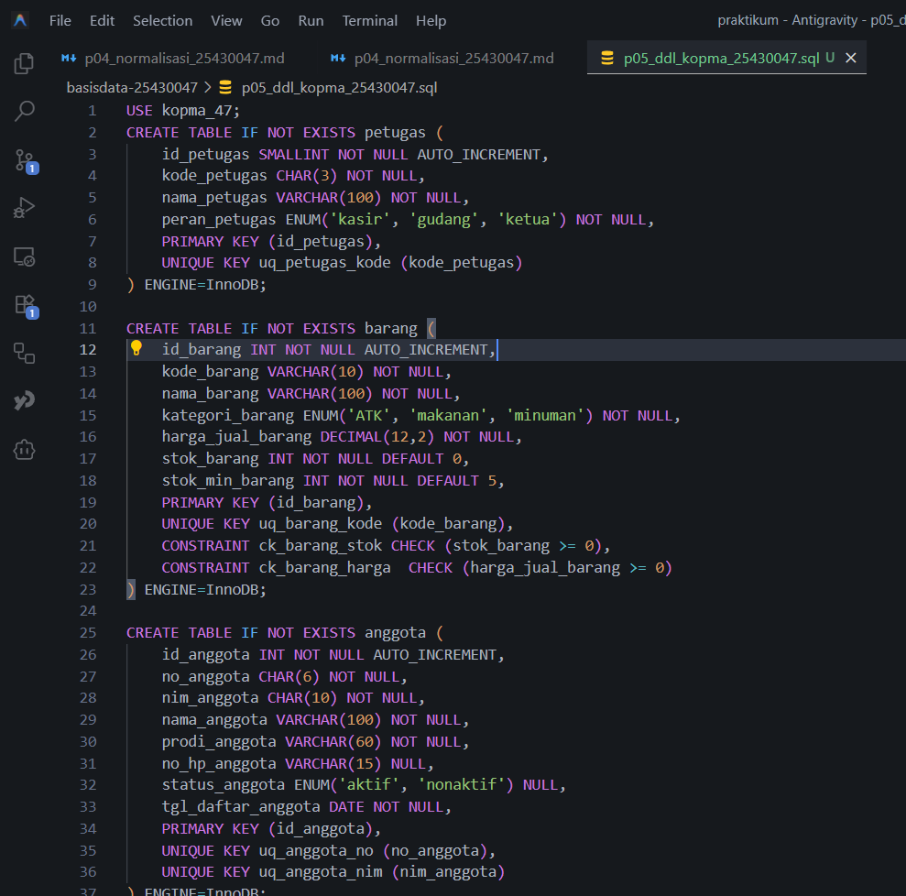
Gambar 1 buat table petugas , barang , anggota, pemasok
Table pada gambar di atas hanya cuplikan saja sisanya ada di file p05_ddl_kopma_25430047.sql
D.2 Membuat Tabel dengan Kunci Tamu
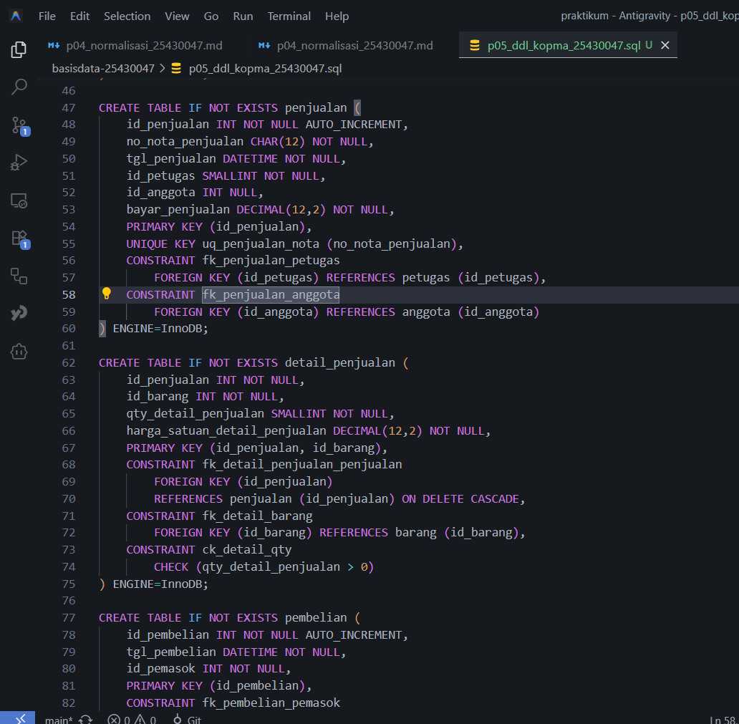
Gambar 2 buat table penjualan , detail_penjualan , pembeli , detail_pembelian
Gambar pada gambar di atas hanya cuplikan saja sisanya ada di file p05_ddl_kopma_25430047.sql

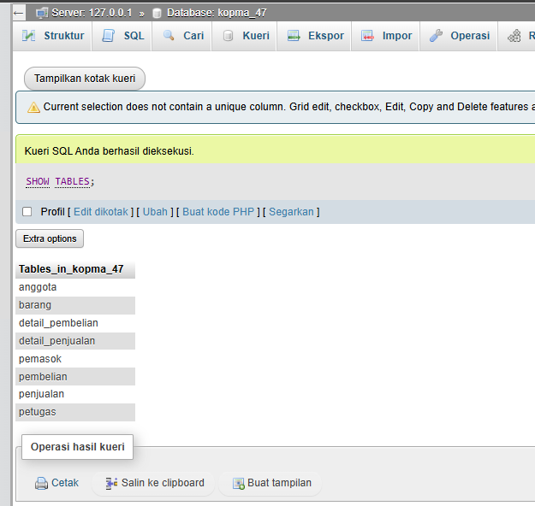
Gambar 3 cek di phpMyAdmin apakah udah ada 8 tamble nya ini udah ada
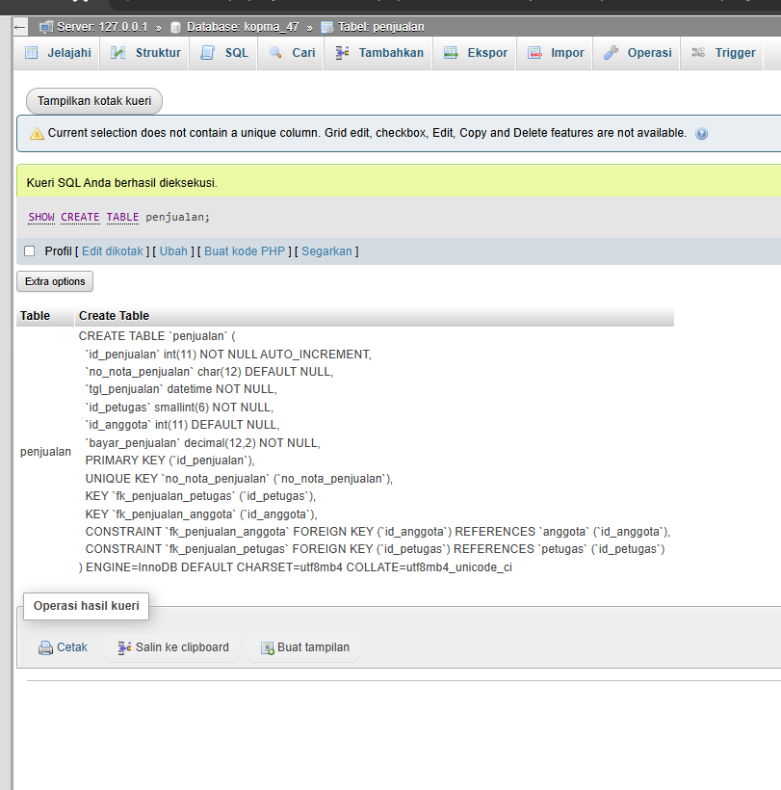
Gambar 4 cek create table penjualan

D.3 Membuktikan Constraint Bekerja
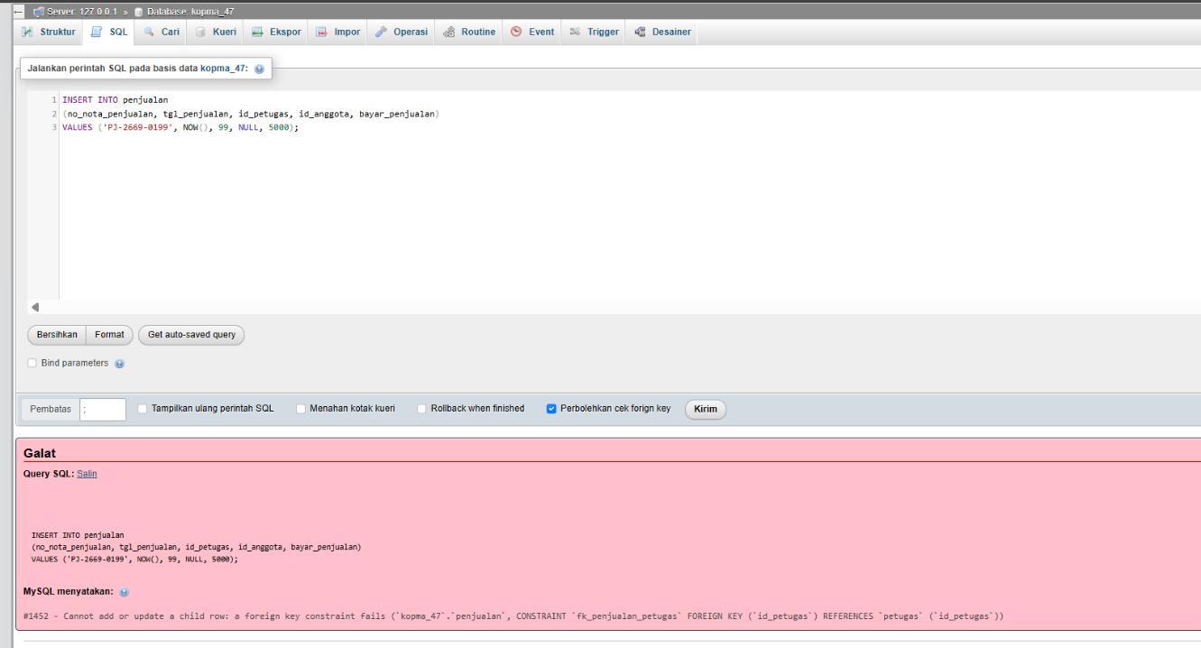
Gambar 5 Uji 1 berhasil! Error #1452 menunjukkan constraint foreign key bekerja karena id_petugas = 99 tidak ditemukan di tabel petugas

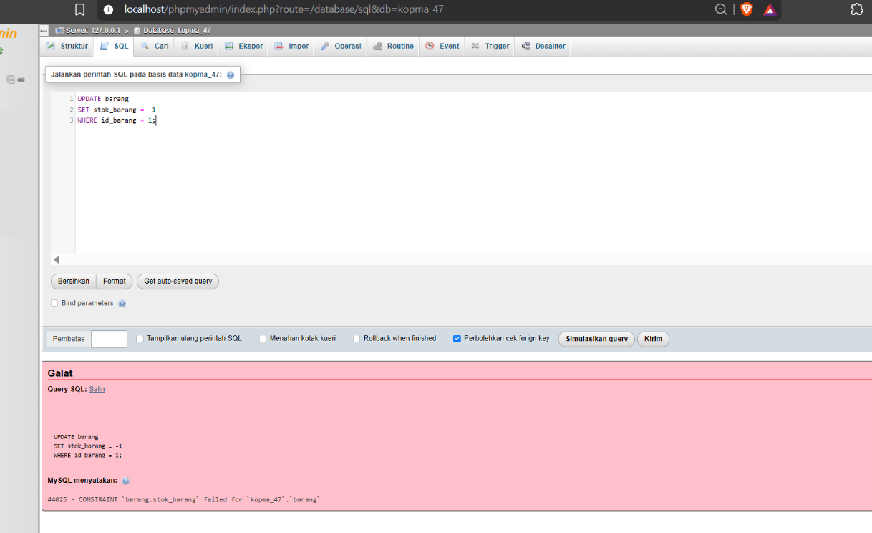
Gambar 6 uji stok negatif berhasil! Error #4025 – CONSTRAINT failed menunjukkan database menolak perubahan stok menjadi -1

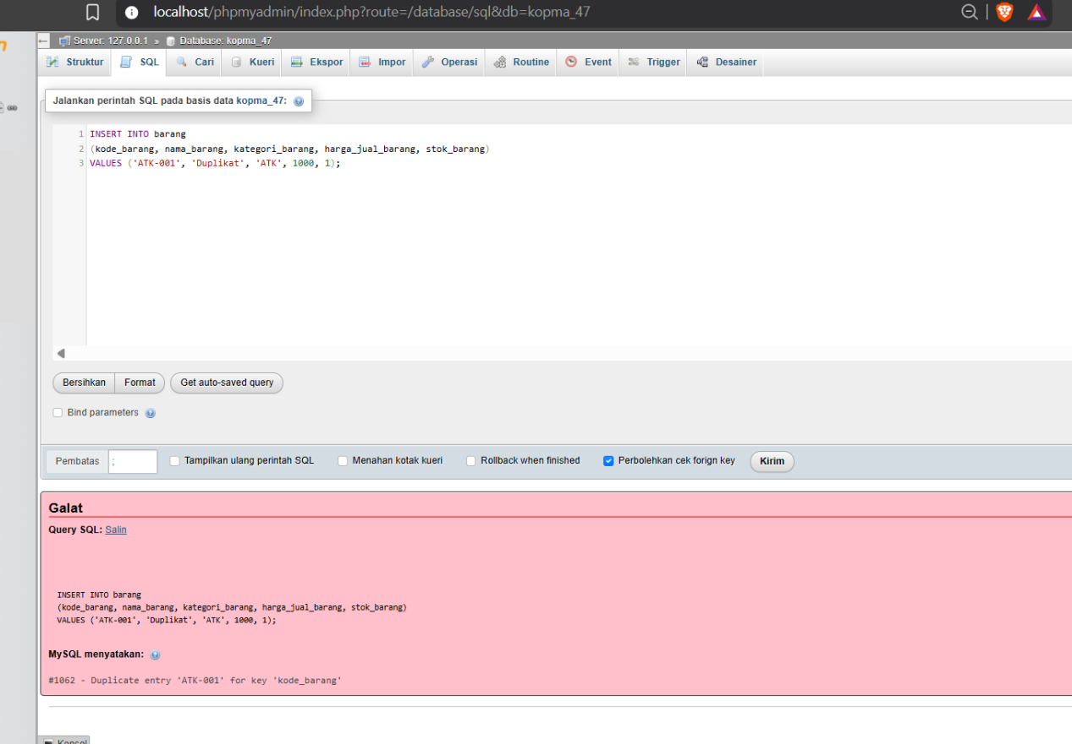
Gambar 7 uji duplikat berhasil !!#1062 - Duplicate entry 'ATK-001' for key 'kode_barang' artinya barangnya udah ada jadi gk boleh di duplikat barang yg ada
Percobaan | Hasil | Constraint yg di uji
INSERT penjualan dengan id_petugas = 99 | Ditolak, error #1452 | FOREIGN KEY petugas
UPDATE stok jadi -1 | Ditolak, error #4052 | CHECK stok tidak negatif
INSERT barang dengan kode ATK-00 lagi | Ditolak, error #1062 | UNIQUE kode barang
Table 1 hasil uji coba D.3

D.4 Mengubah Struktur dan Membandingkan dengan ERD
BUAT dan apus tanggal kadarluarsa
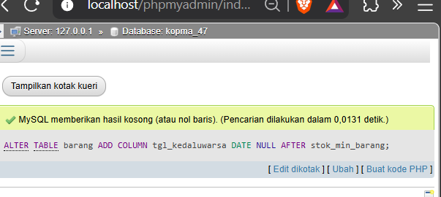
Gambar 8 berhasil! Di buat ALTER TABLE barang
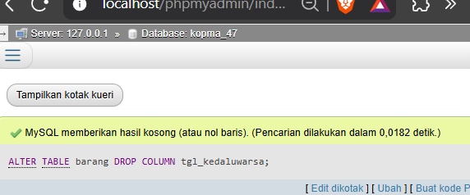
Gambar 9 berhasil! apus DROP COLUMN barang
lengkapin ERD pertemuan 3 dengan tipe data Panjang kolm , constraint yg pas dengan struktur table di data base kopma_47, informasi di cantumkan ada PK ,FK , NOT NULL, NULL, CHECK, DEFAULT, DAN ENUM di sesuaikan struktur masing masing table
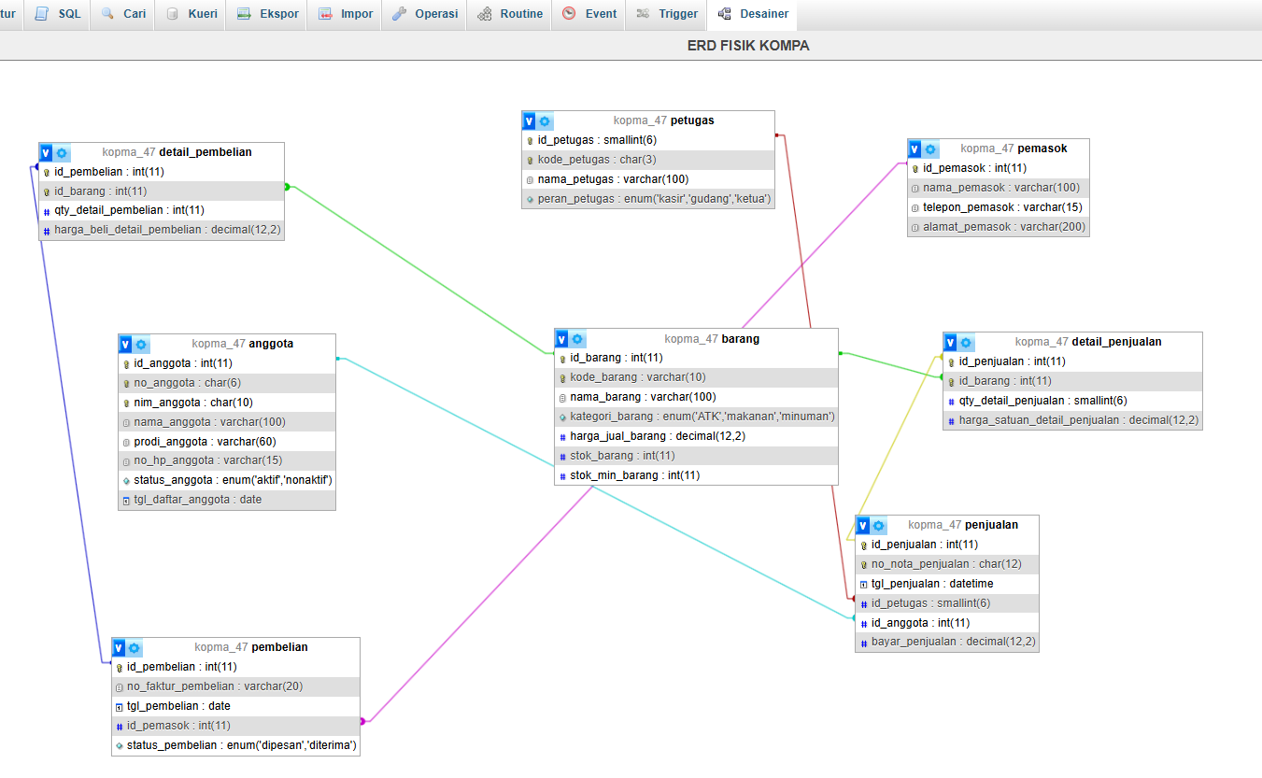
Gambar 10 ini erd fisik kopma
kita sesuaikan erd kita di pertemuan 3 sama erd fisik di gambar di atas jika ada perubahan bisa di Ganti atau di sesuikan dengan erd fisik ini Adalah before after erd kompa yg sudah di sesuaikan
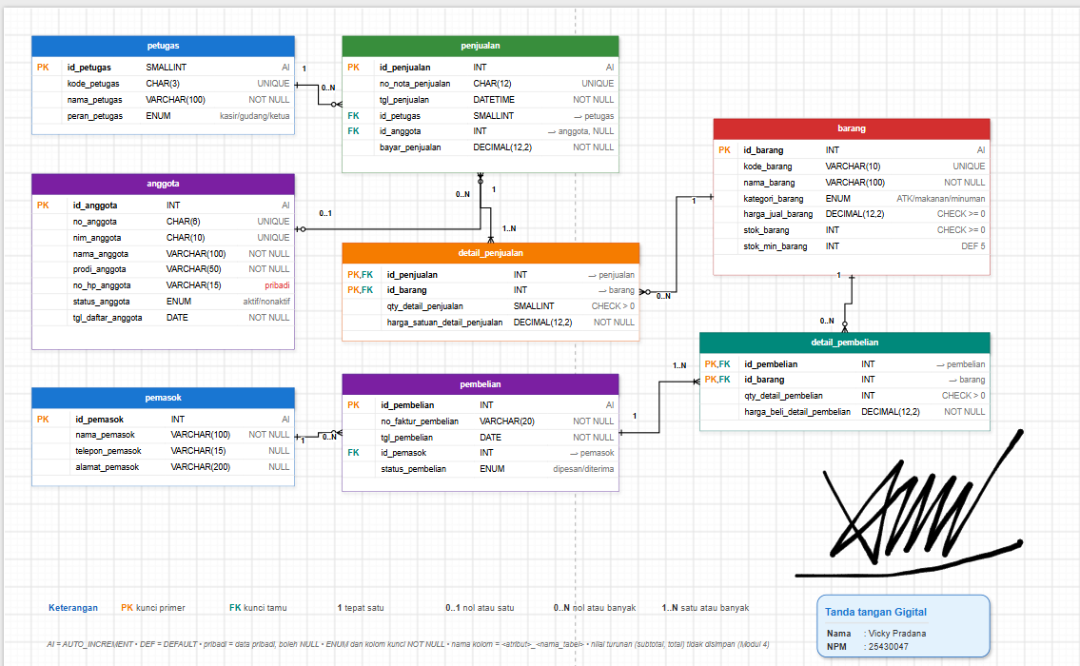
Gambar 11 before penyesuaian erd kopma
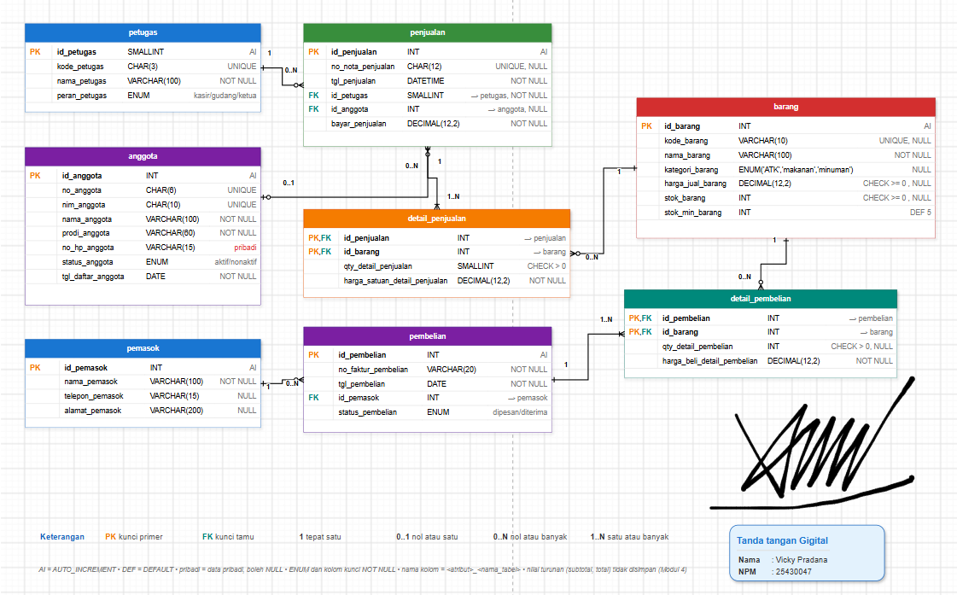
Gambar 12 after penyesuian erd kopma

Table 2 perbandingan before after
No. | Tabel | Kolom | Before (gambar 11) | After (gambar 12)
1 | barang | kode_barang | UNIQUE | UNIQUE, NULL
2 | barang | kategori_barang | ATK/makanan/minuman | ENUM('ATK','makanan','minuman')
3 | barang | harga_jual_barang | CHECK >= 0 | CHECK >= 0, NULL
4 | barang | stok_barang | CHECK >= 0 | CHECK >= 0, NULL
5 | detail_pembelian | qty_detail_pembelian | CHECK > 0 | CHECK > 0, NULL
6 | detail_penjualan | qty_detail_penjualan | CHECK > 0 | CHECK > 0, NULL
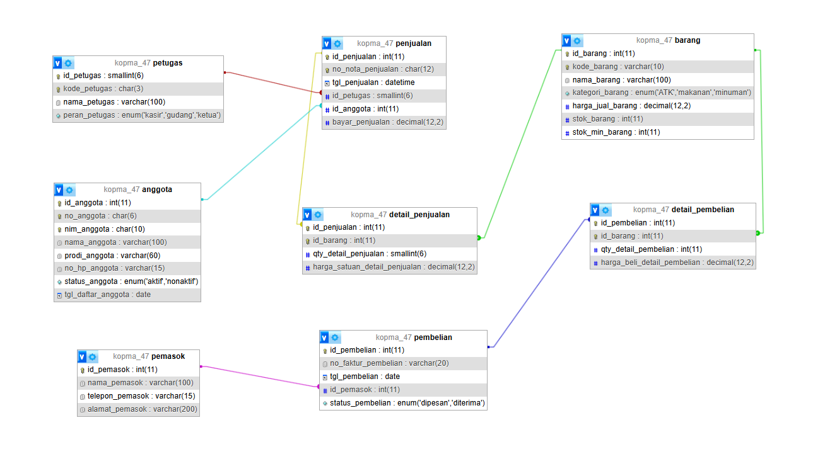
Gambar 13 sudah di urut mrip dengan ERD di pertemuan 3

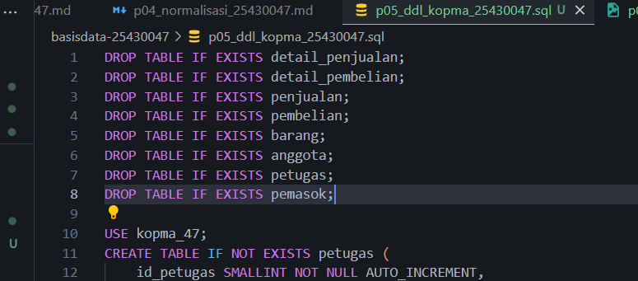
Gambar 14 tambahkan DROP TABLE IF EXISTS untuk semua tabel dengan urutan terbalik

D.5 Membaca ERD Fisik: Fungsi Setiap Tabel
Table 3 pengelompokan table kopma
Jenis | Tabel | Satu baris mewakili | Penanggung jawab data
Master | petugas | Satu orang yang bekerja di Kopma | Ketua
Master | anggota | Satu mahasiswa anggota koperasi | Ketua
Master | barang | Satu jenis barang yang dijual | Petugas gudang
Master | pemasok | Satu pihak penyuplai barang | Petugas gudang
Kepala transaksi | penjualan | Satu nota penjualan | Kasir
Detail transaksi | detail_penjualan | Satu jenis barang di dalam satu nota | Kasir
Kepala transaksi | pembelian | Satu faktur pembelian dari pemasok | Petugas gudang
Detail transaksi | detail_pembelian | Satu jenis barang di dalam satu faktur | Petugas gudang

Penjelasan fungsi setiap tabel
1. Tabel petugas
Nyimpen data orang yg bekerja di kopma kek kasir, petugas Gedung dan ketua .
Kolom kede petugas isinya kode singkat petugas , nama petugas menyaimpan nama lengkap , kolo peran petugas kasih batas peran ke tipe ENUM , satu petugas bisa melayani banyak nota penjualan , tapi tiap nota wajib ada 1 petugas , data petugas yg dah di cacat dalam transaksi di pertahankan jadi riwayat

2. Tabel anggota
Nyimpen data mahasiswa yg terdaftar sebagai anggota kopersi , kolom no anggota merupakn nomer kartu , kolo nim anggota itu unik sesuai aturan AB-05 ,kolom status anggota nentukan kelayakan diskon anggota aktif sesuai AB-02 , kolom tgl daftar anggota dipake untuk ngitung lama keanggotaan , prodi anggota mendukung laporan dari progam studi , kolom no hp anggota merupakan data pribadi bioleh kosang dan akses perlu dibatasi , relasi anggota dengan penjualan sifatnya opsional karna transaksi pembeli umum bisa memiliki id anggota bernilai NULL

3. Tabel barang
Berfungsi untuk katalog brang plus pencacatan persediaan ,tiap baris mewakili satu jenis barang dengan kode uniknya pada kode barang ddan kelompok barang pda kategori barang , kolom harag jual barang nyimpen harga jula saat ini, kolo stok barang nyimpen jumlah persediaan dan di Batasi biar gk negatif pake CHECK susuai AB-03 , kolom stok min barang jadi batas pemesanan ulang sesuai AB-06 , penjualan mengurangi stok , kolo penerimaan barang dari pemasok menambah stok, perubahan stok konsisten dengan catatan transaksi.

4. Tabel pemasok
Pemasok nyimpen data pihak yg memasok barang ke kopma , meliputi nama, pemasok tlpon ,dam Alamat pemasok , 1 pemasok bisa memiliki banyak transaksi pembelian , table ini gk nyambung langsung ke barang karna info pemasok di ambil dari Riwayat pembelian

5. Tabel penjualan
Table yg nyimpan salah satu transaksi di penjualan di kasir, kolom no nota penjulan untuk nyimpen nomer nota unik , tgl penjualan untuk catat tgl dan waktu transaksi , Id petugas untuk cek petugas yg melayani, id aggota nyambung ke anggota jika ada dan bayar penjualan untuk catat uang yg masuk dari pembeli

6. Tabel detail_penjualan
Tbale ini untuk catat jenis barang di satu nota penjulan , PK di gabung di penjualan dan id barang jadi satu jenis barang di catat sekali di satu nota , kolom qty detail penjualan untuk nyimpen jumalah barang dan dibatasi CHECK biar gk lebih dari nol.harga satuan detail penjualan nyimpen saat transaksi biar perubahan harga saat ini gk ngubah catatan harga pd nota lama. Table ini sumber info untuk laporan omzet , barang terlaris dan belajar anggota

7. Tabel pembelian
Tabel ini kepala faktur pembelian dari pemasok. no_faktur_pembelian nyimpan no faktur dari pemasok dan gk harus unik karna pemasok berbeda bisa menggunakan nomer yang sama. tgl_pembelian mencatat tanggal pembelian, kolo id_pemasok menunjukkan pemasok terkait , status_pembelian catat tahap pengadaan, yaitu dipesan atau diterima. Saat barang diterima, persediaan bertambah sesuai proses penerimaan.

8. Tabel detail_pembelian
mencatat tiap jenis barang dalam satu faktur pembelian. PK gabungan id_pembelian dan id_barang. Kolom qty_detail_pembelian nyimpan jumlah barang yg dibeli, kolo harga_beli_detail_pembelian nyimpan harga modal per unit. Data harga modal ini bisa dipake untuk nghitung laba per barang dengan membandingkannya terhadap harga jual.
Tabel 5.4 Perbedaan Tabel Penjualan dan Pembelian
Aspek | penjualan | pembelian
Arus barang | Keluar ke pembeli | Masuk dari pemasok
Arus uang | Kopma menerima uang | Kopma mengeluarkan uang
Pihak lawan | Anggota atau pembeli umum (id_anggota boleh NULL) | Pemasok (id_pemasok wajib)
Pencatat | Kasir (id_petugas) | Petugas gudang
Pengaruh ke stok | Mengurangi stok_barang | Menambah stok_barang
Kapan stok berubah | Langsung saat nota dibuat | Saat status berubah menjadi diterima
Status | Tidak ada; transaksi selesai seketika | status_pembelian: dipesan atau diterima
Nomor dokumen | no_nota_penjualan dibuat Kopma dan unik | no_faktur_pembelian dari pemasok dan tidak unik
Waktu | DATETIME, karena jam dibutuhkan untuk laporan harian | DATE, karena tanggal saja cukup
Pembayaran | bayar_penjualan mencatat uang dari pembeli | Tidak ada kolom bayar
Harga di tabel detail | harga_satuan_detail_penjualan, yaitu harga jual saat transaksi | harga_beli_detail_pembelian, yaitu harga modal

Tiga Perbedaan Penting antara Penjualan dan Pembelian
1. Arah stok. tiap nota penjualan mengurangi stok, kolo tiap faktur pembelian yg dah diterima menambah stok. Tabel barang berada di antara kedua arus ini, sehingga perubahan stok harus dilakukan dalam satu transaksi bersama pencatatan dokumennya
2. Waktu terjadinya. Penjualan terjadi seketika di kasir. Pembelian berlangsung bertahap, yaitu dipesan ketika stok berada di bawah batas minimum, kemudian diterima beberapa hari kemudian. Karena itu, tabel pembelian memerlukan kolom status.
3. Makna harga. Harga pda tabel detail_penjualan merupakan pendapatan dari penjualan barang, kolo harga pada tabel detail_pembelian merupakan modal pembelian barang. Selisih keduanya jadi dasar perhitungan laba per barang yang akan digunakan dalam data

4. Jawaban Titik Analisis

Titik Analisis 1
Mengapa fk_detail_penjualan memakai ON DELETE CASCADE, sedangkan
fk_detail_barang tidak? Apa yang terjadi pada laporan penjualan lama jika barang
boleh dihapus beserta seluruh detailnya?
kenapa di pake ON DELETE CASCADE karana saat data penjualan di apus semua detail penjualannya ikut terhapus , kolo fk_detail_barang gk pake ON DELATE CASCADE biar barang yg di catat daam detail penjulan tidak dapata di apus sembarangan
jika barang boleh di apus seluruh detailnya , maka laporan penjualan lama bisa kehilangan data barang yg pernaha di jual ,akhirnya laporan omzet dan barang yg laris tidak akurat.
Titik Analisis 2
Kode galat 1452, 4025, dan 1062 muncul pada tiga percobaan di atas. Petakan setiap kode ke
aturan bisnis (AB-xx) yang dilindunginya. Aturan bisnis Kopma mana yang belum dapat dijaga oleh constraint apa pun?

Kode galat | Aturan yang di langar | Penjelasan
1452 | Relasi kunci tamu | Data penjulan pake id_petugas yang tidak terdaftar pd table petugas
4025 | AB-03 | Stok barang tidak boleh bernilai negatif karan melanggar constaraint CHECK
1062 | AB-01 / aturan keunikan kode barang | Nomer nota / kode barang yg seharusnya unik dimasukan degan nilai duplikat

Atruan yang blm bisa di jaga Adalah AB-03 karna aturan bahwa jumlah barang yg di jual tidak boleh melebihi nilai stok yg ada .

Titik Analisis 3
Mengapa DROP TABLE IF EXISTS harus dimulai dari detail_pembelian dan
detail_penjualan, bukan dari petugas? Apa pesan galat yang muncul jika
urutannya dibalik?
karna kedua table tersebut itu table anak yg ada FK menuju ke table induk ,table induk ke petugas , barang , dan pembelian di apus setalah table anak yg bergnayung pdnya
pesan gala yg muncul kolo di balik 1451- Cannot delete or update a parent row : foreign key constraint fails , kode galat ini kolo table induk tidak bisa di apus karna masih ada hubungan yg dirujuk ke table lain.
5. Hasil Latihan dan Modifikasi
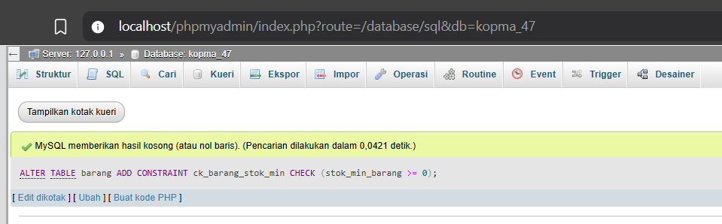
Gambar 15 berhasil membuat ck barang stok min nilainya gk boleh negatif
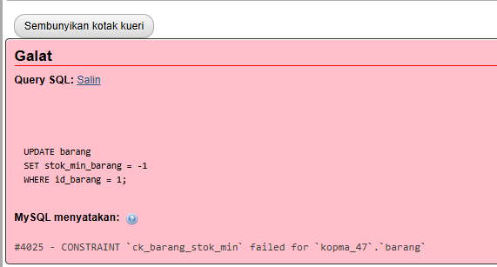
Gambar 16 uji coba berhasil constraint ck_barang_stok_min menolak nilai negatif.

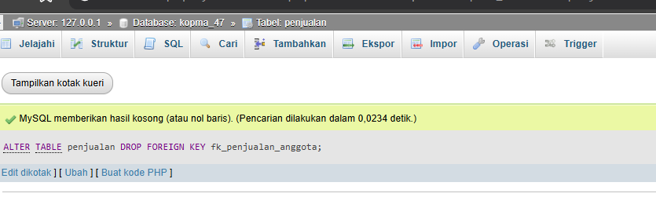
Gambar 17 menghapus aturan foreign key lama
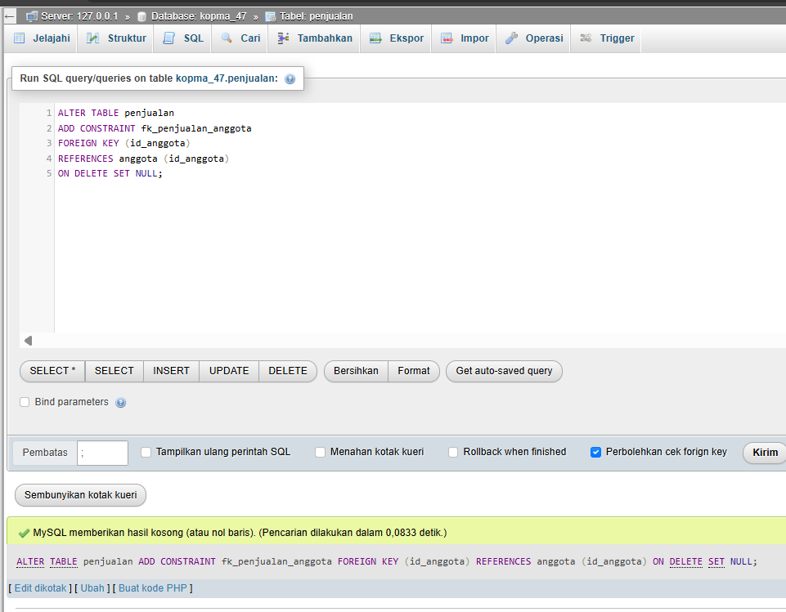
Gambar 18 Mengubah Foreign Key menjadi ON DELETE SET NULL
simpulan hasil diskusi AB-02 dan UU PDP
Perubahan foreign key jadi ON DELETE SET NULL sesuai dengan AB-02 karna transaksi tetap bisa disimpan tanpa harus mempertahankan hubungan dengan data anggota yang sudah dihapus. Namun, aturan diskon 5% tapi harus diterapkan hanya kepada anggota yang berstatus aktif.
Ditinjau dari UU Pelindungan Data Pribadi (UU PDP), perubahan ini bisa membantu ngurangi keterkaitan riwayat transaksi dengan identitas anggota. Meski demikian, data pribadi yg tersimpan di tabel lain tetap harus dilindungi dan dikelola sesuai ketentuan yang berlaku.
Jadi, perubahan ini bisa pake , dengan catatan aturan diskon anggota tetap dijaga dan pengelolaan data pribadi tetap memperhatikan UU PDP.

6. Tugas Mandiri: Milestone Proyek 5
Buat file sql dengan nama p05_ddl_<NIM>.sql trus isi file sql nya untuk membuat table table diphpmydmin yg mana kita sudah buat table table di file md di pertemuan 2 di file kebutuhan_data_npm dari table yg fi file itu kita kan sudah normalisasi juga di pertemuan 4 isi dari kebutuhan data proyek kita nah kita buat table di file sql ini ada 7 table di kebutuhan data proyek ku yaitu ada pesanan, produk, kategori, pelanggan , pembayaran , detail pesanan , pengiriman

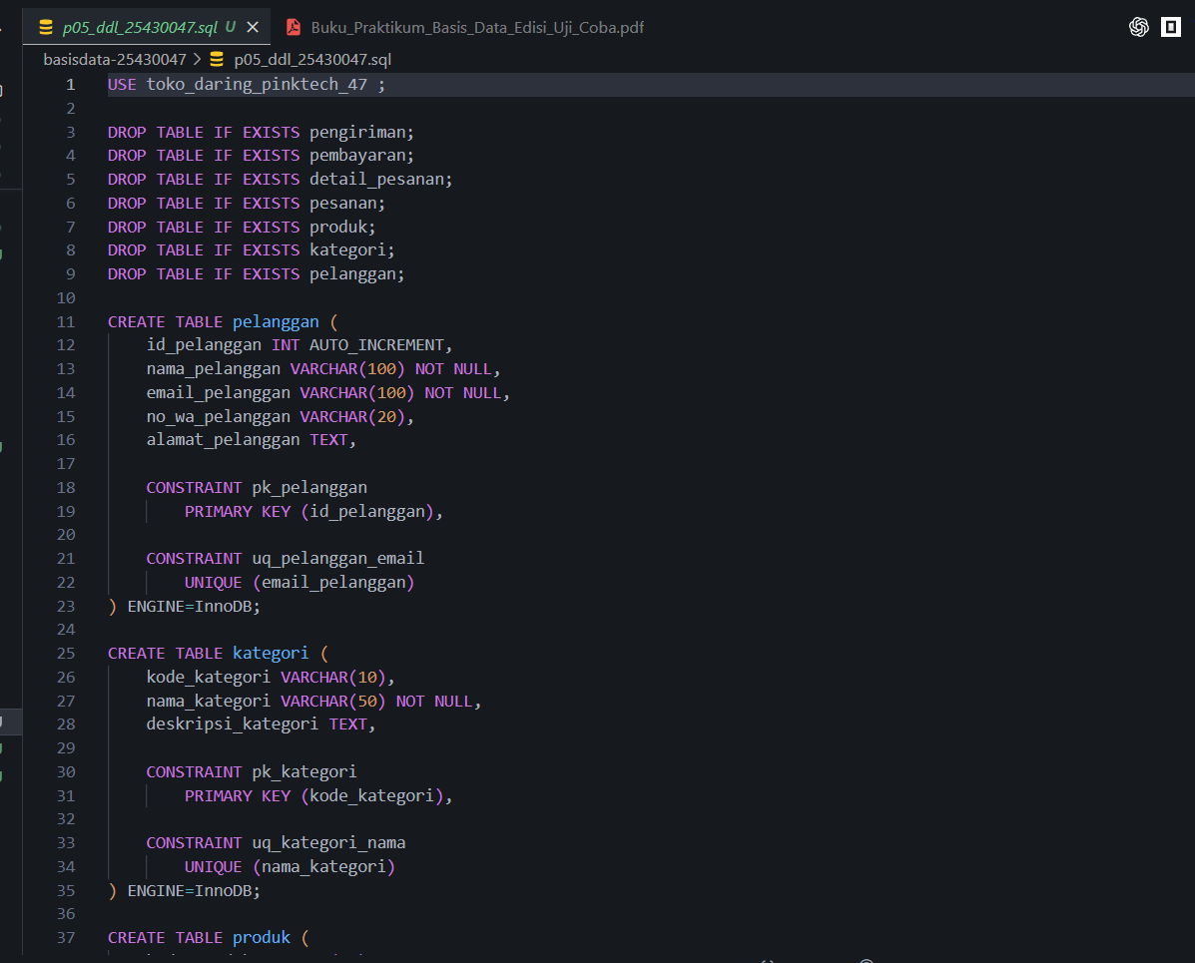
Gambar 19 ini hasil dari kita isi file ddl nya
Jika sudah kita buka php my admin kita terus kolo emang blm buat nama data basenya bisa di buat jika sudah ada pakai yg itu dan kita bisa cari dan buka import di database nya terus masukin file kita yg ddl yg dah buat terus masukan , jika sudah maka 8 table berhasil di buat

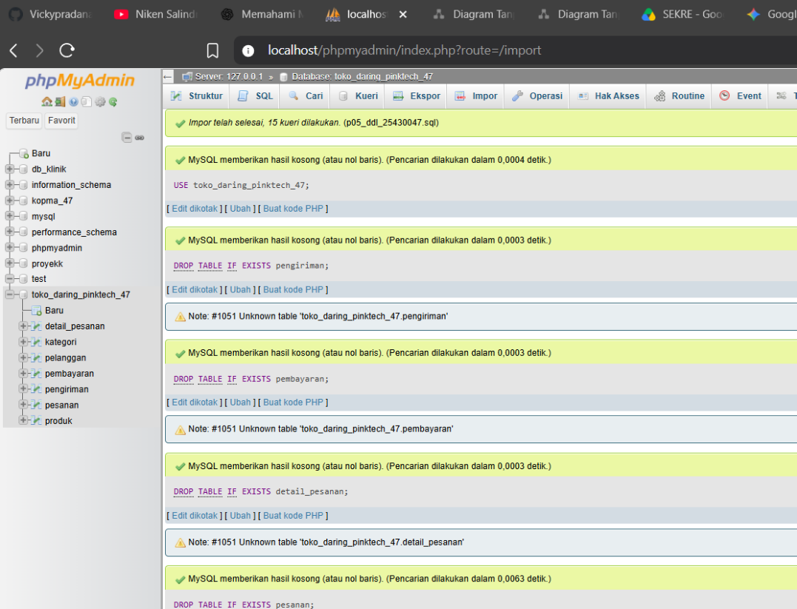
Gambar 20 table table berhasil di buat ada 7 table yg di buat
Cek gambar gambar table nya di bagian degainer dan rapihkan tamble table nya serta beri nama lalu simpan halan biar tidak ke geser geser halamannya
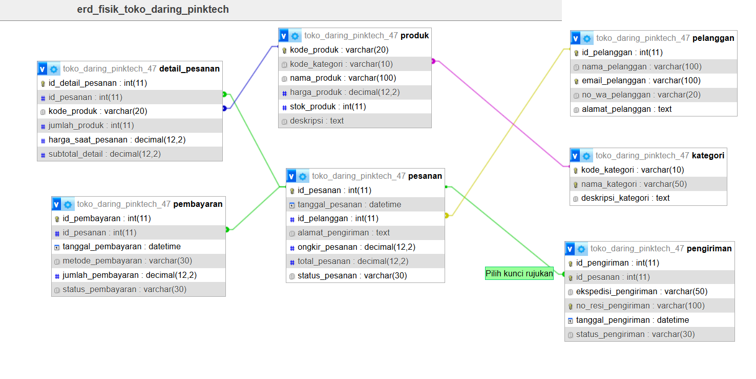
Gambar 21 ini desaiger nya yg sudah di simpan halamannya
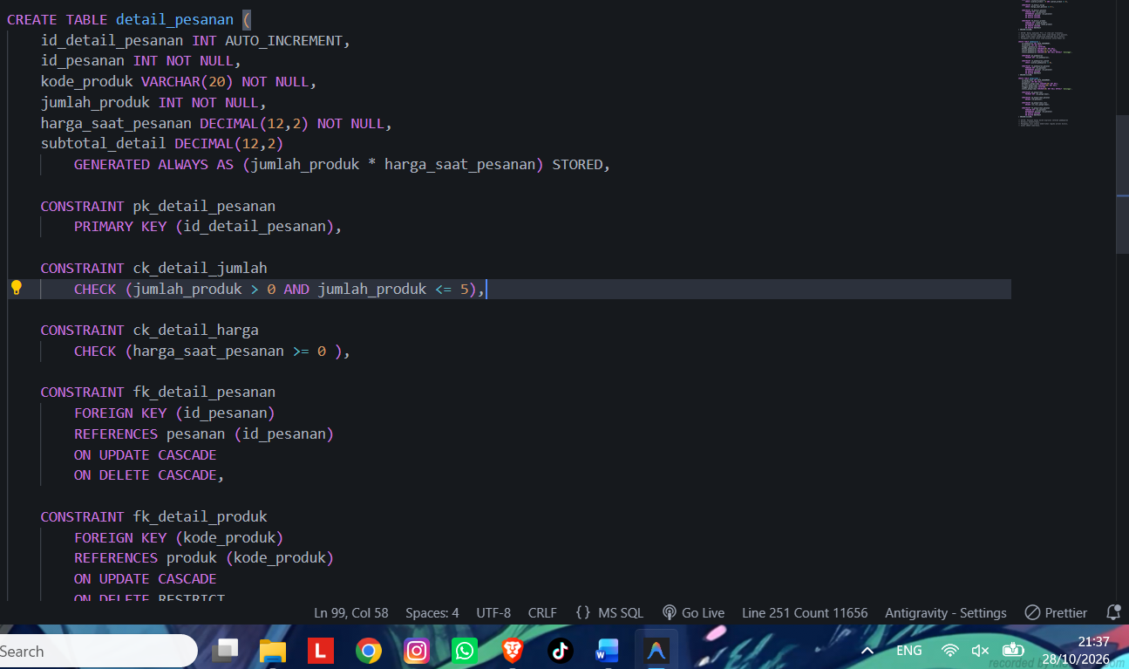
Gambar 22 kita tambahkan di check batas maksimal 5 dari aturan batas p + 2 dari modul 2
Perubahan batas umlah maksimal 5 pada satu baris detail, bukan total seluruh barang dalam satu transaksi. Kolo aturan P+2 di proyekmu berlaku untuk total barang per transaksi, komentar AB-06 yang sudah ada tetap diperlukan dan batas totalnya belum ditegakkan oleh CHECK tersebut
kita ss desaiger di phpMyAdmin terus kasih nama
p05_erd_fisik_<NIM> terus kita bikin sumbernya di draw io nya 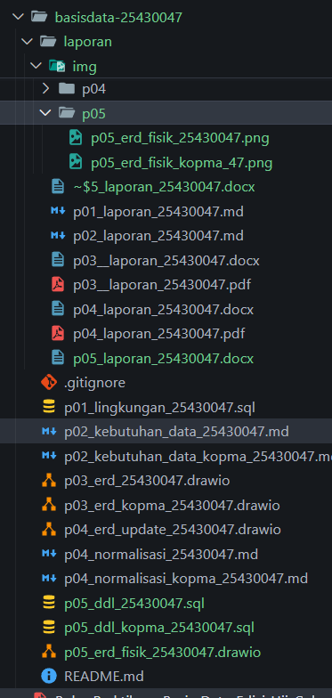
Gambar 23 hasil ss udah ada di tangkap layer

Table 4 Hasil perbandingan ERD rancangan dan ERD fisik
Aspek | ERD Draw.io | ERD fisik phpMyAdmin
Tabel | petugas, anggota, penjualan, detail_penjualan, barang, pembelian, detail_pembelian, pemasok | pelanggan, kategori, produk, pesanan, detail_pesanan, pembayaran, pengiriman
Jumlah tabel | 8 tabel | 7 tabel
Primary key | Menggunakan ID petugas, anggota, penjualan, dan lainnya | Menggunakan ID pelanggan, pesanan, produk, dan lainnya
Relasi | Berhubungan dengan proses penjualan dan pembelian koperasi | Berhubungan dengan proses pemesanan, pembayaran, dan pengiriman toko daring
Tipe data | Misalnya SMALLINT, CHAR, ENUM, DECIMAL | Misalnya INT, VARCHAR, TEXT, DATETIME, DECIMAL
7. Pembahasan dan Kendala
Selama ngerjakan modul 5 ini ada 1 kendala Dimana tidak bisa kita lakukan progamnya berjalan yg seharusnya progamnya itu berjalan error itu tidak berarti progamnya gagal dan ternyata datanya masih kosong makanya perintah nya tidak jalan dan akhirnya bisa berjalan juga progamnnya

8. Kesimpulan
Pada Kesimpulan ini modul 5 kita melakukan pembuatan table pake file sql dan lalu kita masuk ke phpMyAdmin dan cari databasesnya terus kita import file sql yg kita bikin ini maka kita dapat table table yg kita buat di file sql
Kolo blm ada databasesnya bisa di bikin dulu

9. Pernyataan Penggunaan AI
Disini saya mengukan ai pada modul 5 diamana yang di gunakan ai itu dibagian uji coba titik analis dan tugas proyek 5 di bangian batas aturan serta pembuatan table dan buat di draw io , ai yg di pake itu gpt dan gemini pro

10. Bukti Git
Repository:

Commit:
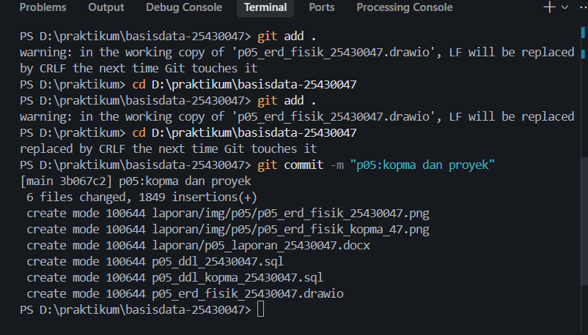
Gambar 24 commit

Checklist
- [ ] D.1–D.5 selesai
- [ ] Titik Analisis 1–3 dijawab
- [ ] E.1–E.2 selesai
- [ ] Milestone Proyek 5 selesai
- [ ] Bukti screenshot lengkap
- [ ] Git commit dan push

